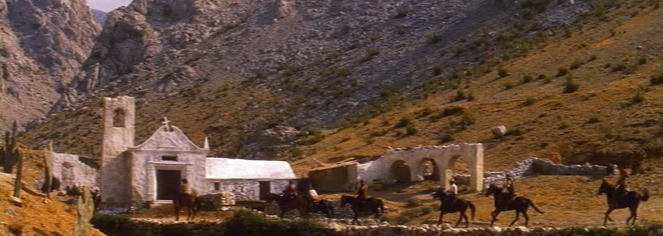
AUF DEN SPUREN VON
WINNETOU UND OLD
SHATTERHAND

2. NOSTALGIETREFFEN, 14. – 19.09.2020. / Starigrad – Paklenica
Wir laden Sie herzlich zum jährlichen Treffen der Fans von Karl May und der Winnetou-Filme ein. Nachdem wir nun für 7 Jahre jedes Jahr die 50jährigen Jubiläen der Karl May Filme in Starigrad gefeiert haben, veranstalten wir nun seit 2019 die Nostalgietreffen für die Liebhaber der Karl May Filme. Und auch 2020 wird natürlich wieder ein Nostalgietreffen stattfinden. Wir werden sehr viele Original-Drehorte in verschiedenen Nationalparks besuchen. Sandro Florit und Sabrina Kretzschmar werden die Führungen als Experten begleiten. Zudem werden wir auch wieder Stuntmen/Schauspieler treffen, die bei den damaligen Dreharbeiten dabei waren.
14.09. MONTAG
Am ersten Abend findet die Eröffnung des Nostalgietreffens in unserem Veranstaltungsraum mit einem Begrüßungsgetränk statt. Das Team stellt sich vor und wir zeigen als Film-Premiere einen Rückblick auf die Höhepunkte der Jubiläumsfeste von 2012 bis 2018.

15.09. DIENSTAG
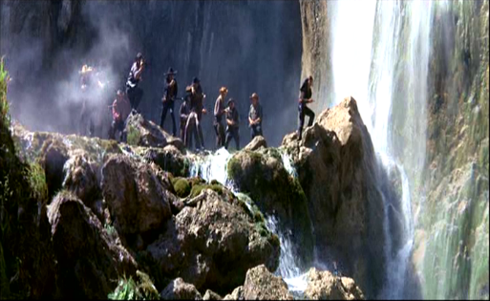
NATIONAL PARK PLITVICER SEEN - Der Nationalpark Plitvicer Seen ist ein 295 km² großes Naturschutzgebiet in der Mitte Kroatiens. Der Nationalpark ist für seine 16 kaskadenförmig angeordneten Seen bekannt, die durch Wasserfälle miteinander verbunden sind. Im unteren Seenbereich befindet sich auch der Veliki Slap, ein 78 m hoher Wasserfall. Hier wurden Szenen für „Der Schatz im Silbersee", „Winnetou III“ und die Anfangssequenz aus „Winnetou II“ gedreht. Diesen möchten wir gerne mit Ihnen besuchen. Dieser Nationalpark ist einer der beeindruckendsten Parks Kroatiens und ein Muss für jeden Karl May Fan.

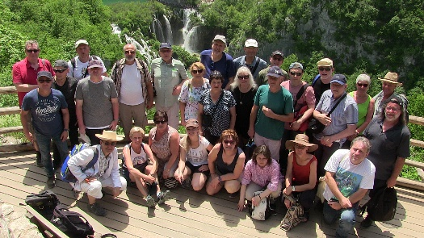
TREFFEN DER FILMLEGENDEN BEI JADRANFILM
Jadran Film Zagreb war vor 50/60 Jahren das beste Filmstudio Osteuropas. Ein großes und bekanntes Team erstklassiger Kaskadeure ist eines der Markenzeichen von Jadran Film. Aus diesem Grund war Jadran Film auch Co-Produzent der Karl May Filme. Rialto Film hatte in Jadran Film genau den richtigen Partner für diese Filme gefunden. In Zagreb und Umgebung leben heute noch viele der Kaskadeure und Schauspieler, die in den vielen Karl May Filmen mitgespielt haben. Mit jenen Kaskadeuren verbindet uns eine lange Reise. Seit 2012 sind sie auf unseren Festen dabei. Als Dankeschön werden wir gemeinsam einen Abend erleben, den es so in der Karl May Welt noch nicht gegeben hat. Viele von ihnen haben uns bereits bestätigt, dass sie zu unserem Treffen kommen möchten.
Wir werden uns gemeinsam Jadran Film anschauen. Der Charme der Studios ist immer noch da, so als wäre die Zeit stehen geblieben, Nostalgie zum Anfassen.Außerdem werden wir ein schönes, gemütliches Abendessen in diesem nostalgischen Rahmen zusammen mit unseren Filmlegenden veranstalten.

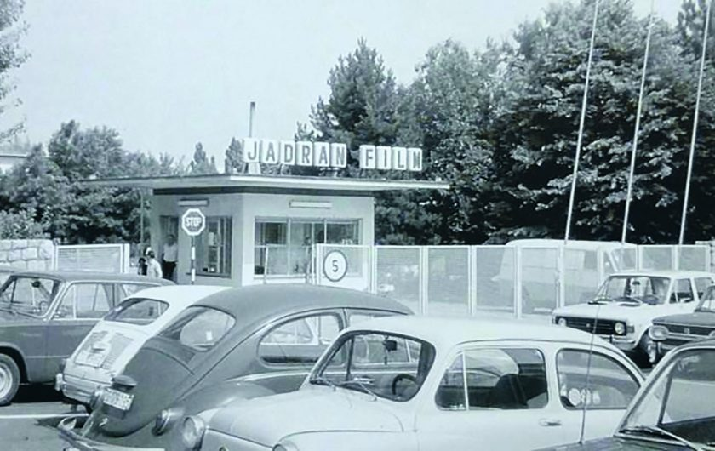

16.09. MITTWOCH
BESUCH DER HAUPTSTADT KROATIENS: ZAGREB
Zagreb ist die im Nordwesten Kroatiens gelegene Hauptstadt des Landes. Wir werden für ein paar Stunden die Sehenswürdigkeiten von Zagreb mit deutschsprachiger Führung erkunden. Wer Lust hat, kann mit uns die Gräber von dem Kulissenbauer Vladimir Tadej und den Schauspielern/Kaskadeuren Luka Knežević, Mirko Boman und Ilija Ivezić besuchen.

17.09. DONNERSTAG
FLUSS ZRMANJA/ZRMANJA CANYON
Die Zrmanja oder der Rio Pecos, wie der Fluss in den Karl May Filmen genannt wird, ist immer ein wunderschönes Ausflugsziel. Wir werden mit dem Schiff dem Lauf des Rio Pecos folgen und uns die Szenen aus „Winnetou I“ und „Winnetou II“ ansehen. Es ist eine der magischsten Karl May - Filmlocations. Ganz oben am Rand des Canyons liegt auch das Apachen Pueblo.
Mittagessen werden wir in Novigrad, einem kleinen Fischerdorf. Novigrad liegt in einer großen Bucht. Hier war im 1. Weltkrieg der Hafen der großen österreichischen Flotte. Auf der Rückfahrt werden wir beobachten, wie die örtlichen Fischer die Netze und Reusen ins Wasser lassen.

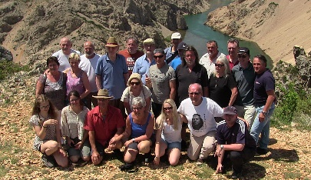

Besichtigung des WINNETOU - MUSEUMS mit Begrüßungsgetränk (direkt beim Hotel Alan). Das Hotel Alan wurde 1968 erbaut. Zuvor befand sich an dieser Stelle das Motel Paklenica, in dem 1962 auch des Film-Team von DER SCHATZ IM SILBERSEE wohnte. Seit 2009 befindet sich in dem damaligen Gebäude das Winnetou Museum, das von Vladimir Tadej, dem Szenenbildner in fast allen Karl May Filmen, eingerichtet wurde. Zahlreiche Exponate, schöne Fotos und internationale Plakate würdigen die filmische und touristische Vergangenheit der Region.
﻿

FILMPROJEKTION
Film WINNETOU 1 werden wir zeigen direkt am Original Drehort. EINTRITT FREI

18.09. FREITAG
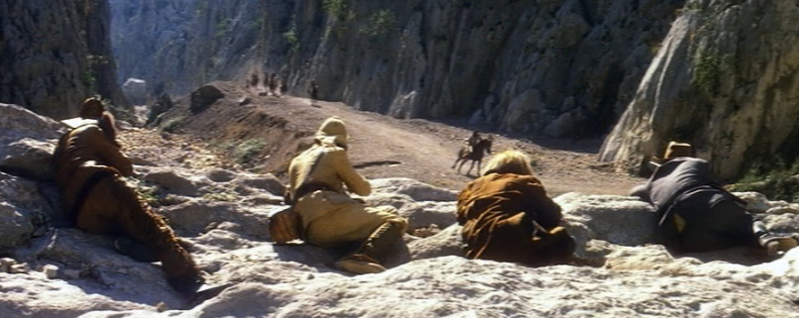
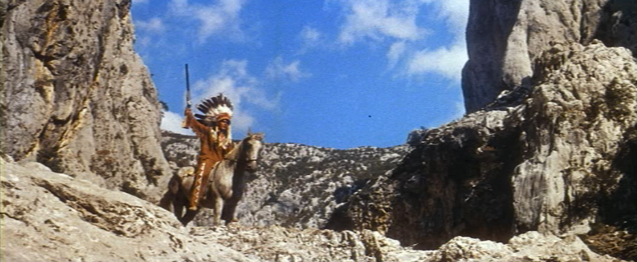

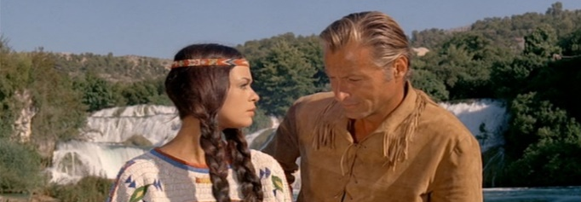
ROMANTISCHE ABENDESSEN
An einer ganz besonderen Nostalgie-Location werden wir einen gemeinsamen Abend verbringen. Mit Kerzen, Gitarre, Spanferkel am Spieß, Wein, Bier und Torte wollen wir mit Ihnen den letzten Abend in einem einzigartigen Rahmen feiern.

STARIGRAD PAKLENICA SCHLUCHT
Früh am Morgen sind Sie herzlich eingeladen (wer Lust hat) mit zu den örtlichen Fischern zu fahren. Wir werden sehen was die Fischer gefangen haben und auch Sie können Ihr Glück mit der eigenen Angel versuchen. Danach besuchen wir gemeinsam die Paklenica Schlucht. Hier wurde die erste Szene des ersten Karl May Films „Der Schatz im Silbersee" und noch viele weitere Szenen (z.B „Unter Geiern", „Old Surehand" und „Tal der Toten") gedreht. Viele der Drehorte liegen direkt an dem Weg durch die Schlucht und können daher auch heute noch gut gefunden und wiedererkannt werden.

INFO & ANMELDUNG: www.mali-alan.de, winnetou-starigrad@web.de
maverick2000@freenet.de, jolepetricevic1@gmail.com
Facebook Fan Page: Winnetou Nostalgietreffen in Starigrad

